ПЗ 4.2 Студент группы ИС-28
Тема: Cоставление программ ветвящейся структуры в IDE PyCharm Community

Цель: занятия: закрепить усвоенные знания, понятия, алгоритмы, основные принципы составления программ, приобрести навыки составление программ циклической структуры в IDE PyCharm Community.

Постановка задачи.
Даны целые положительные числа A и B (A < B). Вывести все целые числа от A до B включительно; при этом каждое число должно выводиться столько раз, каково его значение (например, число 3 выводится 3 раза).
Тип алгоритма: циклический

Блок-схема алгоритма:
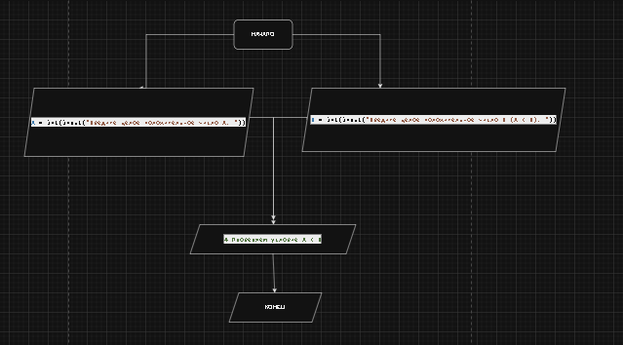
Текст программы:
'''Даны целые положительные числа A и B (A < B). Вывести все целые числа от A до
B включительно; при этом каждое число должно выводиться столько раз, каково его
значение (например, число 3 выводится 3 раза). '''
# Вводим значения A и B
A = int(input("Введите целое положительное число A: "))
B = int(input("Введите целое положительное число B (A < B): "))
# Проверяем условие A < B
if A < B:
for number in range(A, B + 1):
for _ in range(number):
print(number)
else:
print("Ошибка: A должно быть меньше B.")
Протокол программы:
Введите целое положительное число A: 2
Введите целое положительное число B (A < B): 4
2
2
3
3
3
4
4
4
4
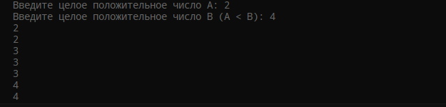
Вывод: в ходе работы мы написали программу которая должна вывести все целочисленные числа от А до В, программа отработала успешно

